海鮮去哪兒學習單

班級： 座號： 姓名：
- 請完成下表：
- 計算出以下食品每包的熱量
- 寫出「海鮮」成份
- 勾選食品添加物
食品名稱 | 熱量計算(含計算過程) | 「海鮮」成份 | 食品添加物
鮮蝦條 |  |  | □抗氧化劑  □膨脹劑  □品質改良劑  □著色劑  □調味劑(含甜味劑)  □黏稠劑  □乳化劑
真魷味 |  |  | □抗氧化劑  □膨脹劑  □品質改良劑  □著色劑  □調味劑(含甜味劑)  □黏稠劑  □乳化劑
鱈魚香絲 |  |  | □抗氧化劑  □膨脹劑  □品質改良劑  □著色劑  □調味劑(含甜味劑)  □黏稠劑  □乳化劑
蚵仔煎口味洋芋片 |  |  | □抗氧化劑  □膨脹劑  □品質改良劑  □著色劑  □調味劑(含甜味劑)  □黏稠劑  □乳化劑

- 上述四種食品你最想吃哪一種？最不想吃哪一種？為什麼？(考量熱量、海鮮成份、添加物等)
(1) 我最想吃 ，因為
(2) 我最不想吃 ，因為
三、上完今天的課，你會選擇什麼樣的食物來吃？

參考資料
食品名稱 | 成分及營養標示
鮮蝦條 | 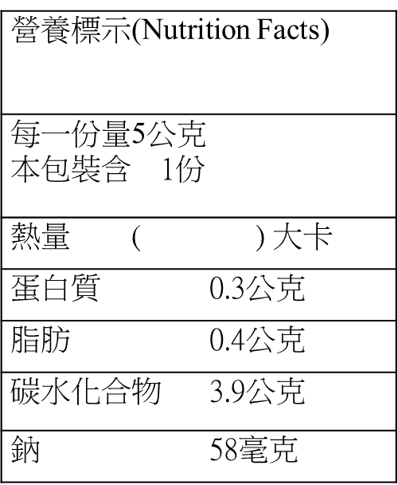  小麥粉、樹薯澱粉、玉米澱粉、  植物油【(椰子油、棕櫚油)含抗氧化劑】、  糖、鹽(含碘化鉀)、蝦、  調味劑【L-麩酸鈉、5'-次黃嘌呤核苷磷酸二鈉、5'-鳥嘌呤核苷磷酸二鈉】  維生素A、著色劑【食用色素(黃色4號、紅色40號) 】
真魷味 | 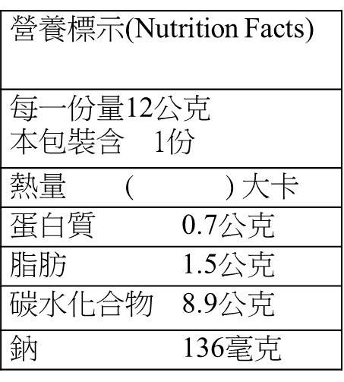  麵粉、棕櫚油、樹薯澱粉、蝦醬、精鹽、調味劑、魷魚粉、細砂糖、膨脹劑、著色劑【食用黃色5號】
鱈魚香絲 | 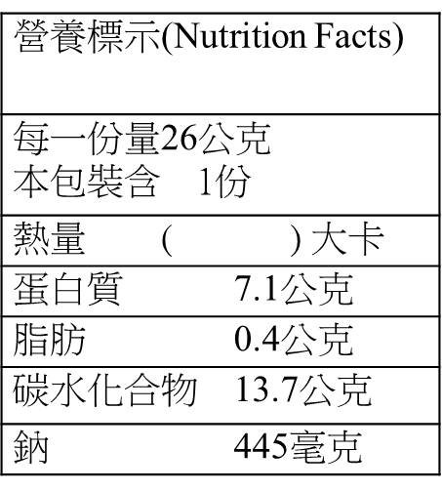  魚漿(含鱈魚)、樹薯澱粉、砂糖、山梨醇（甜味劑）、鹽、味精、辣椒粉、醬油、調味劑
蚵仔煎口味洋芋片 | 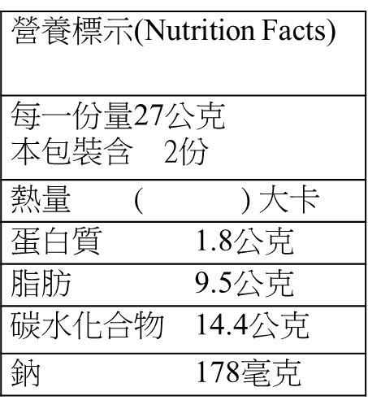  馬鈴薯、棕櫚油(未經氫化)、糖粉、鹽粉、番茄粉、黑醋粉、調味劑(L麩酸鈉5‘-次黃嘌呤核苷磷酸二鈉、5’-鳥嘌呤核苷磷酸二鈉)、沙茶粉、海苔粉、 五香粉、乳糖、蔗糖素(甜味劑)、混合濃縮生育醇(抗氧化劑)

